Slunce
Cíl: Žák popíše stavbu Slunce a procesy, které se v něm odehrávají. Uvede, co můžeme o naší nejbližší hvězdě zjistit spektrální analýzou.
Cílová skupina: žáci 8. a 9. třídy ZŠ, SŠ
Pomůcky: připojení k internetu, pastelky nebo fixy
- Slunce
________________________________________________________
- Jaká je teplota na povrchu Slunce?
  - 5 500 K
  - 5 877 K
  - 5 778 K

- Co jsou to sluneční skvrny? V jaké části Slunce se nachází?
………………………………………………………………………………………………………………………………………………………………………………………………………………………………………………………………………………………………………………………………………………………………………………………………………………………………………………………………………………………………
- Jaké druhy záření Slunce vyzařuje?
………………………………………………………………………………………………………………………………………………………………………………………………………………………………………………………………………………………………………………………………………………………………………

- Nakresli, jak vypadá sluneční spektrum po rozkladu na optické mřížce. Jaké barvy můžeme vidět?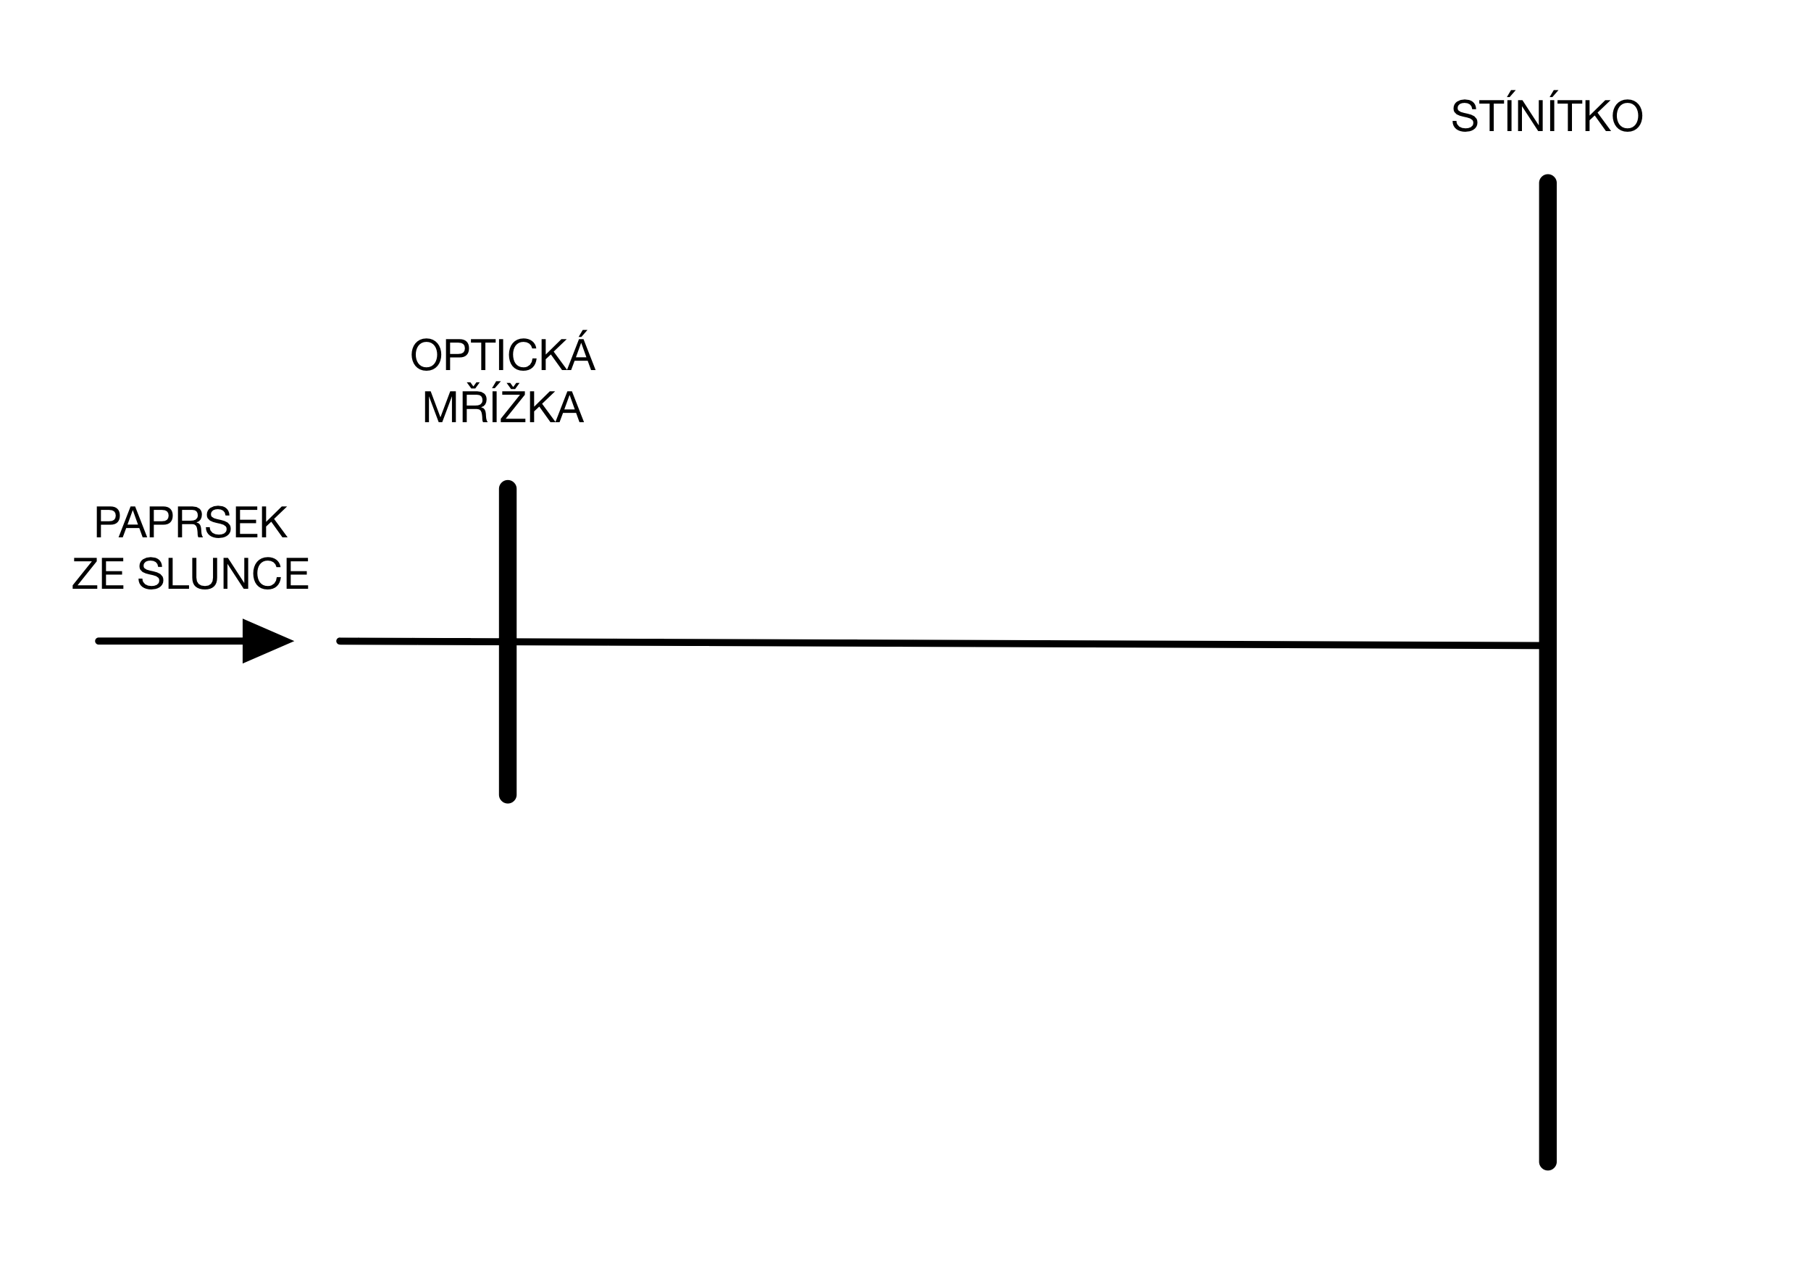
………………………………………………………………………………………………………………………………………………………………………………………………………………………………………………
- Co jsou to spektrální čáry? Dokresli některé do spektra na obrázku.
……………………………………………………………………………………………………………………………………………………………………………………………………………………………………………………………………………………………………………………………………………………………………..

- Označ v obrázku správně jednotlivé vrstvy a části Slunce.
Možnosti: zářivá zóna, protuberance, jádro, povrchové slupky (chromosféra, fotosféra), konvektivní zóna, koróna, sluneční skvrny
- Co se děje v jádře Slunce?
………………………………………………………………………………………………………………………………………………………………………………………………………………………………………………………………………………………………………………………………………………………………………………

- Dokresli, jak vypadá magnetické pole Slunce. Jaké děje s magnetickým polem souvisejí?
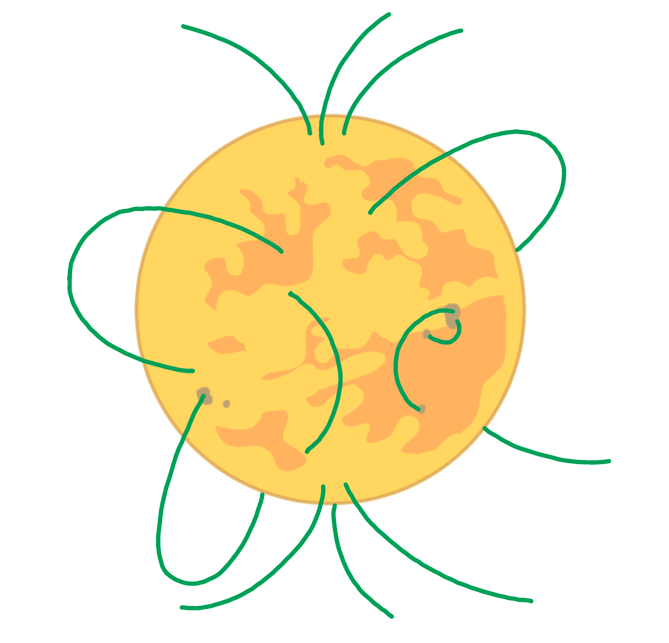
…………………………………………………….
…………………………………………………….
…………………………………………………….
…………………………………………………….
…………………………………………………….
.

Co jsem se touto aktivitou naučil(a):
………………………………………………………………………………………………………………………………………………………………………………………………………………………………………………………………………………………………………………………………………………………………………

Autor: Eliška Postavová
Toto dílo je licencováno pod licencí Creative Commons [CC BY-NC 4.0]. Licenční podmínky navštivte na adrese [https://creativecommons.org/choose/?lang=cs].

